Vielen Dank, dass du dir unsere Anschreiben-Vorlage heruntergeladen hast! Es handelt sich hierbei um einen Mustertext, den du, um ihn zu verwenden, individualisieren und inhaltlich anpassen solltest.

Lösche dazu diese Seite aus diesem Dokument und ergänze das Anschreiben mit deinen persönlichen Informationen. Die Seite kannst du ganz einfach löschen, indem du alle Inhalte auf dieser Seite markierst und die Entfernen-Taste („Entf“) drückst.

Wenn du dir beim Erstellen deines Anschreibens unsicher bist und inhaltliche Unterstützung brauchst, empfehlen wir dir den kostenlosen Bewerbungsgenerator von bewerbung2go. Dieser bietet dir einige Hilfestellungen und Designoptionen, mit denen du deine individuelle Bewerbung erstellen kannst.

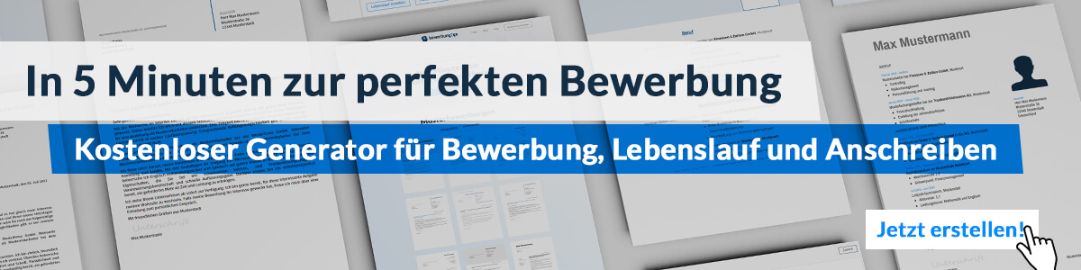
Hier entlang zum kostenlosen Bewerbungsgenerator von bewerbung2go

Arbeitgeber GmbH
Name Nachname
Straße 123
12345 Musterstadt
Musterstadt, 29.07.2026

Bewerbung als Patissier

Sehr geehrte Damen und Herren,

perfekte Patisserie vereint Handwerkskunst, Kreativität und ein tiefes Verständnis für Aromen. Ihr Haus steht für hohe Qualität und innovative Dessertkreationen – ein Umfeld, in dem ich meine Expertise weiterentwickeln und zur Geltung bringen möchte.
Nach meiner Ausbildung zum Konditor mit Schwerpunkt Patisserie bei [Name der Schule/Betrieb] sammelte ich wertvolle Erfahrungen in der gehobenen Gastronomie. In den letzten [X] Jahren habe ich in [Name der bisherigen Arbeitgeber] anspruchsvolle Desserts kreiert, von klassischen französischen Gebäckstücken über filigrane Pralinen bis hin zu modernen Interpretationen traditioneller Rezepte. Die Arbeit mit hochwertigen Zutaten und präzisen Techniken ist für mich essenziell.
Zu meinen Kernkompetenzen gehören die Entwicklung saisonaler Dessertkarten, das Arbeiten mit temperierter Schokolade, filigranen Zuckerarbeiten sowie innovativen Texturen und Geschmacksprofilen. Besondere Freude bereitet mir die Kombination klassischer Handwerkskunst mit neuen Trends wie pflanzenbasierter Patisserie oder reduzierter Süße. Auch die enge Zusammenarbeit mit der Küche zur harmonischen Menügestaltung ist Teil meines Alltags.
Organisationstalent, Sauberkeit und Teamfähigkeit prägen meine Arbeitsweise. In stressigen Situationen bewahre ich Ruhe und arbeite effizient, ohne Kompromisse bei Qualität und Ästhetik einzugehen. Ihr Unternehmen bietet den idealen Rahmen, um meine Leidenschaft für feinste Patisserie weiterzuentwickeln und Gäste kulinarisch zu begeistern.
Gerne überzeuge ich Sie persönlich von meinem Können und freue mich über die Einladung zu einem Gespräch

Mit freundlichen Grüßen
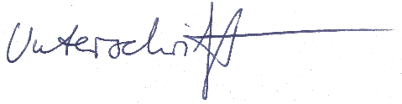

David Straetling

